Ответы на вопросы этапа Foto-Foto
1.___________________________ 5. _____________________________
2. ___________________________ 6. _____________________________
3. ___________________________ 7. _____________________________
4. ___________________________ 8. _____________________________
Команда №
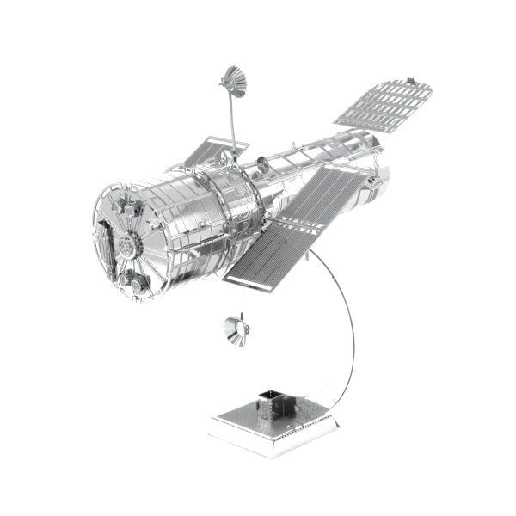
Ответы на вопросы этапа Vidi-Vici
1.___________________________ 4. _____________________________
2. ___________________________ 5. _____________________________
3. ___________________________ 6. _____________________________

Команда №

